Verkeersbesluit voor het instellen van tijdelijke verkeersmaatregelen voor het evenement Militracks op 17 en 18 mei 2025 te Overloon
Z/25/237840

Burgemeester en wethouders van de gemeente Land van Cuijk,
Op grond van artikel 18, eerste lid, onder d, van de Wegenverkeerswet 1994, bevoegd dit verkeersbesluit te nemen;
Op grond van artikel 15, eerste lid, van de Wegenverkeerswet 1994 een verkeersbesluit moet worden genomen voor de plaatsing of verwijdering van de in artikel 12 van het Besluit administratieve bepalingen inzake het wegverkeer genoemde verkeerstekens, alsmede voor onderborden voor zover daardoor een gebod of verbod ontstaat of wordt gewijzigd;
Op grond van artikel 37 van het Besluit Algemene Bepalingen inzake het Wegverkeer geschieden tijdelijke plaatsing en tijdelijke maatregel krachtens een verkeersbesluit indien de omstandigheden zich regelmatig voordoen;
OVERWEGENDE:
- dat op zaterdag 17 mei en zondag 18 mei 2025 in Overloon het evenement Militracks 2025 plaatsvindt;
- dat voor de bereikbaarheid van het evenement voor hulpdiensten en bezoekers verkeersmaatregelen worden genomen op onderstaande wegen;
- dat de Bergkamp, Bergkampweg, Raaijweg, Museumlaan, Museum-park, Laan 1944, Generaal Hasbroucklaan, Haarlemmermeerlaan gelegen zijn binnen de bebouwde kom van Overloon;
- dat de Bergkamp, Bergkampweg, Raaijweg, Museumlaan, Museum-park, Laan 1944, Generaal Hasbroucklaan, Haarlemmermeerlaan in beheer zijn bij de gemeente Land van Cuijk;
- dat de grote parkeerplaats P1 wordt bereikt door de Biesplanken, Holthesedijk en Schaartven;
- dat de parkeerplaats P2 aan de Bergkampweg alleen toegankelijk is voor mindervaliden;
- dat het niet wenselijk is dat er in de naastgelegen wijk geparkeerd wordt;
- dat daarom een parkeerverbodszone wordt ingesteld op de Raaijweg, de Bergkamp, Bergkampweg, Museumlaan, Museumpark, Laan 1944, Generaal Hasbroucklaan en de Haarlemmermeerlaan;
- dat om het evenemententerrein en museum bereikbaar te houden voor hulpdiensten de Haarlemmermeerlaan en de Kleffen worden afgesloten;
- dat voor deze parkeerverbodszone de Wegsleepverordening Gemeente Land van Cuijk 2024 van kracht is;
- dat deze maatregelen alleen gelden op 17 mei 07:00 – 18:00u en op 18 mei van 07:00 – 18:00u;
- dat voor de uitvoering van deze maatregel een verkeersbesluit is vereist;
- dat de bovenvermelde maatregel wordt genomen op basis van artikel 2 van de Wegenverkeerswet 1994 om de veiligheid op de weg te waarborgen en om weggebruikers en passagiers te beschermen;
- dat gelet op artikel 24 van het BABW overleg is gevoerd met de taakaccenthouder verkeer van politie eenheid Oost-Brabant en basisteam Maas en Leijgraaf en dat deze akkoord gaat met het onderstaand besluit.

BESLUITEN:
Op grond van vorenstaande overwegingen tot:
het afsluiten van Haarlemmermeerlaan, De Kleffen, Museumlaan, Museumpark, Bergkampweg te Overloon middels bebording van bijlage 1 van het Reglement Verkeersregels en Verkeerstekens 1990 volgens model C1, op 17 en 18 mei 2025 van 07:00 tot 18:00u.
Het instellen van een parkeerverbodszone voor de Raaijweg, De Bergkamp, Bergkampweg, Museumlaan, Museumpark, Laan 1944, Generaal Hasbroucklaan en de Haarlemmermeerlaan te Overloon middels bebording te plaatsen van bijlage 1 van het Reglement Verkeersregels en Verkeerstekens 1990 volgens model E1zb en E1ze.
het van toepassing verklaren van de Wegsleepverordening Land van Cuijk 2024 waar ook het onder 2 besloten parkeerverbod geldt door het plaatsen van onderbord Wegsleepregeling van kracht (OB304).

Cuijk, 2 april 2025
namens burgemeester en wethouders van de gemeente Land van Cuijk,
Jos Bennink
Teammanager Civiel & Verkeer

Dit document is elektronisch ondertekend en daarom niet voorzien van een visuele handtekening.
Situatieschets
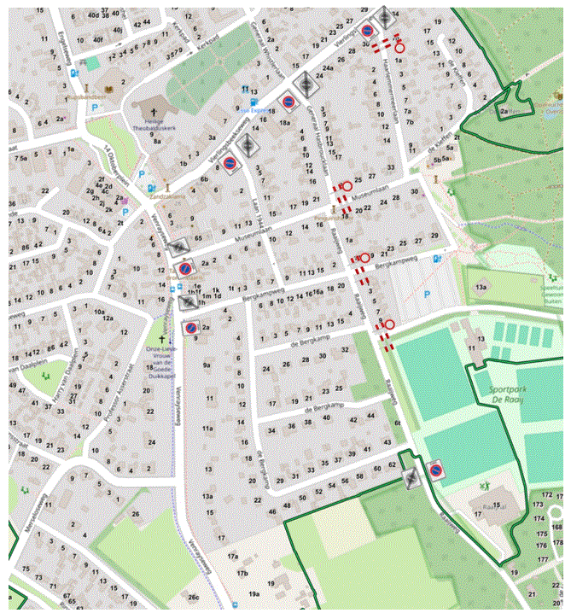
Bezwaar
Bent u het niet eens met dit besluit dan kunt u hiertegen een bezwaarschrift indienen. Uw bezwaarschrift kunt u binnen zes weken na de verzending van dit besluit indienen bij het college van burgemeester en wethouders van de gemeente Land van Cuijk, Postbus 7, 5360 AA Grave.
Het bezwaarschrift moet zijn ondertekend en ten minste bevatten:
- uw naam, adres, postcode en woonplaats;
- de dagtekening;
- een omschrijving van het besluit waartegen u bezwaar maakt (of een kopie van deze brief);
- waarom u het niet eens bent met dit besluit.
U kunt ook digitaal bezwaar maken door het formulier in te vullen op onze website: www.gemeentelandvancuijk.nl/formulieren/bezwaar-maken. U heeft hiervoor uw DigiD nodig.
Voorlopige voorziening
Het indienen van een bezwaarschrift schorst de werking van dit besluit niet.
Indien u een spoedeisend belang heeft, kunt u naast het indienen van een bezwaarschrift de rechtbank verzoeken een voorlopige voorziening te treffen. Dit kan schriftelijk bij de voorzieningenrechter van de rechtbank Oost Brabant, afdeling Bestuursrecht, Postbus 90125, 5200 MA ’s-Hertogenbosch.
U kunt ook digitaal een verzoek tot het treffen van een voorlopige voorziening indienen bij de rechtbank.
U heeft hiervoor uw DigiD nodig. Zie voor meer informatie op de volgende website: www.rechtspraak.nl.

